**HỌC VIỆN CÔNG NGHỆ BƯU CHÍNH VIỄN THÔNG**

**KHOA CÔNG NGHỆ THÔNG TIN**

**BÁO CÁO**

**THỰC TẬP CƠ SỞ**

Giáo viên hướng dẫn: **Huỳnh Trung Trụ**

**Nguyễn Anh Hào**

Đề tài: Trang tin tức, Giải trí – xã hội

Lớp: D21CQCN02-N

Thành viên: **Lê Quang Hiến - N21DCCN119**

**Trịnh Huy Hoàng - N21DCCN124**

1. **Xác định đề tài**

Xây dựng trang tin tức giống các trang báo có cách tính năng đơn giản. Chúng em xác định dự án này sẽ có giao diện, tính năng và các trải nghiệm đơn giản với những kiến thức chúng em được học

1. **Dự án**
2. Xác định thực thể

* User( ID_User, SDT, UserName, PassWord, Role)
* Post(ID_Post, Title, Content, Image, TimePost)
* Category(ID_Category, CategoryName, Describe)
* Comment(ID_Cmt, ContentCmt)

1. Chuẩn 3

* User( ID_User, UserName, PassWord, Role)
* Post(ID_Post, Title, Content, Image, TimePost, *ID_User_FK, ID_Category_FK*)
* Category(ID_Category, CategoryName, Describe)
* Comment(ID_Cmt, ContentCmt, *ID_User, ID_Post*)

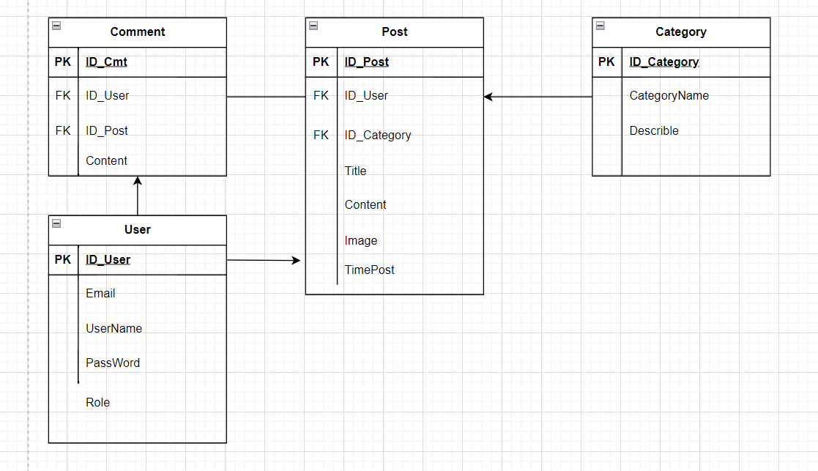

1. ERD

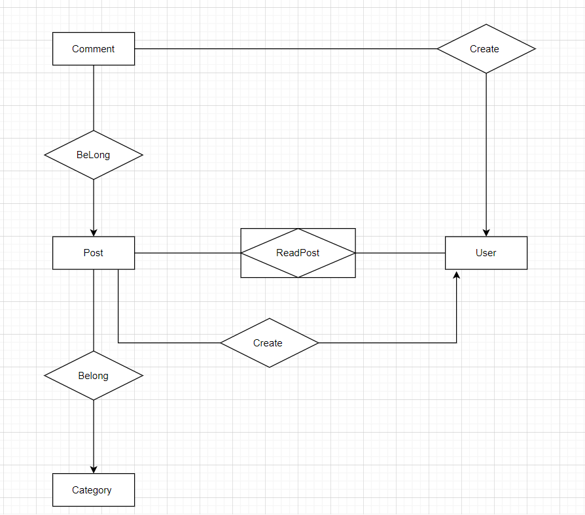

1. Diagram

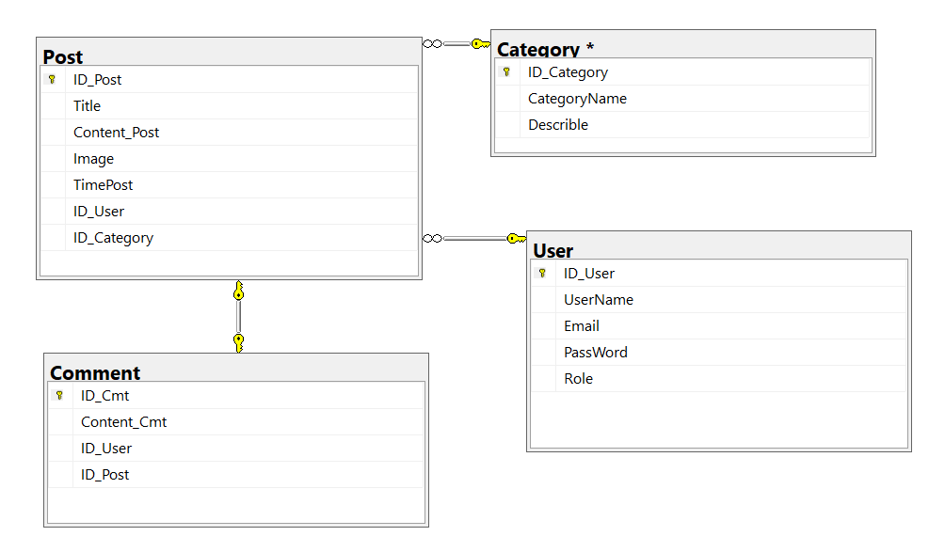

1. Ràng buộc

Ràng buộc Users:

|  |  |  |  |
| --- | --- | --- | --- |
| **Tên cột** | **Kiểu** | **Ràng Buộc** | **Ghi chú** |
| ID_User | varchar(50) | PK,  NOT NULL | Tên đăng nhập web |
| Password | varchar(50) | NOT NULL | Mật khẩu đăng nhập wed |
| Fullname | nvarchar(255) | NOT NULL | Họ và tên của user |
| Role | tinyint | NOT NULL | Vai trò (Người đọc hay admin) |
| Sdt | Int | NOT NULL | Số điện thoại của users |

Ràng buộc Post:

|  |  |  |  |
| --- | --- | --- | --- |
| **Tên cột** | **Kiểu** | **Ràng buộc** | **Ghi chú** |
| ID_Post | Int | PK, tự tăng | Mã của bài báo |
| Title | nvarchar(255) | NOT NULL | Tiêu đề bài báo |
| Content | NTEXT | NOT NULL | Nội dung bài báo |
| Image | varchar(255) | NOT NULL | Ảnh có trong bài báo |
| TimePost | DEFAULT getdate() | NOT NULL | Thời gian đăng bài báo |
| ID_User | varchar(50) | FK,  NOT NULL | Tên đăng nhập web |
| ID_Category | Int | FK, tự tăng | Mã của loại bài báo |

Ràng buộc Category:

|  |  |  |  |
| --- | --- | --- | --- |
| **Tên cột** | **Kiểu** | **Ràng buộc** | **Ghi chú** |
| ID_Category | Int | PK, tự tăng | Mã của loại bài báo |
| CategoryName | nvarchar(50) | NOT NULL | Tên loại bài báo |
| Describe | NTEXT | NOT NULL | Mô tả loại bài báo |

Ràng buộc Comment:

|  |  |  |  |
| --- | --- | --- | --- |
| **Tên cột** | **Kiểu** | **Ràng buộc** | **Ghi chú** |
| ID_Cmt | Int | PK, tự tăng | Mã của đoạn bình luận |
| ContentCmt | NTEXT | NOT NULL | Nội dung đoạn bình luận |
| ID_User | varchar(50) | FK,  NOT NULL | Tên đăng nhập web |
| ID_Post | Int | FK, tự tăng | Mã của bài báo |